Univerzitet u Beogradu

Fakultet organizacionih nauka

Katedra za elektronsko poslovanje

Laravel

Domaći zadatak 2

|  |  |  |
| --- | --- | --- |
| Ime | Prezime | Broj indeksa |
| Dejan | Čolić | 260/13 |
| Link ka Github-u | https://github.com/DejanColic94/ITEH-Laravel | |

Sadržaj

1 Korisnički zahtev 3

2 Implementacija 3

3 Korisničko uputstvo 8

# Korisnički zahtev

Aplikacija za kreiranje blog post-ova.

Korisnik dobija opciju da se registruje, ili, u slučaju da već ima nalog, da se uloguje.

Ulogovani korisnik im pristup formi za kreiranje novih post-ova.

Svaki korisnik može da vidi i vrši operacije samo nad svojim postovima (postovima koje je on kreirao).

Aplikacija sadrži i jednostavan frontend napisan preko blade-a.

# Implementacija

Postoje dva modela:

1.User

2. Post

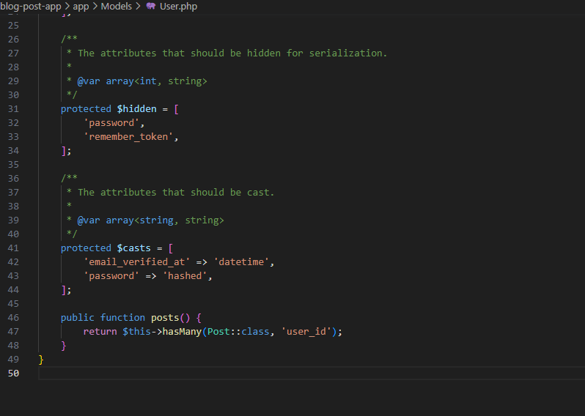

Slika 1: Model User

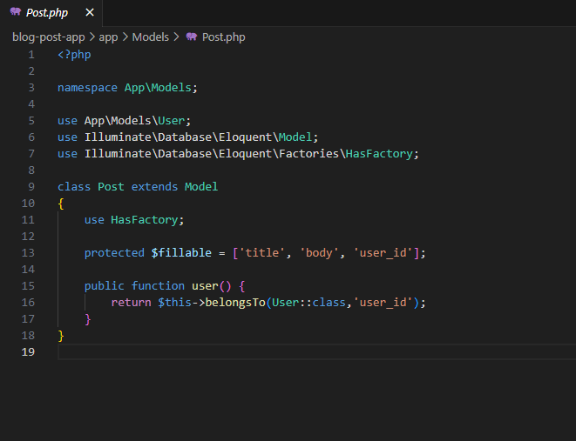

Slika 2: Model Post

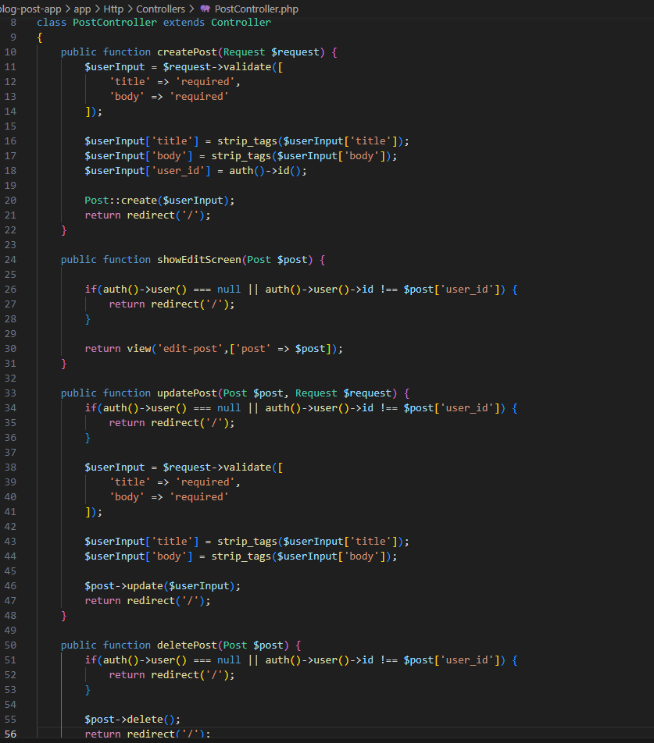

Slika 3: Post Controller

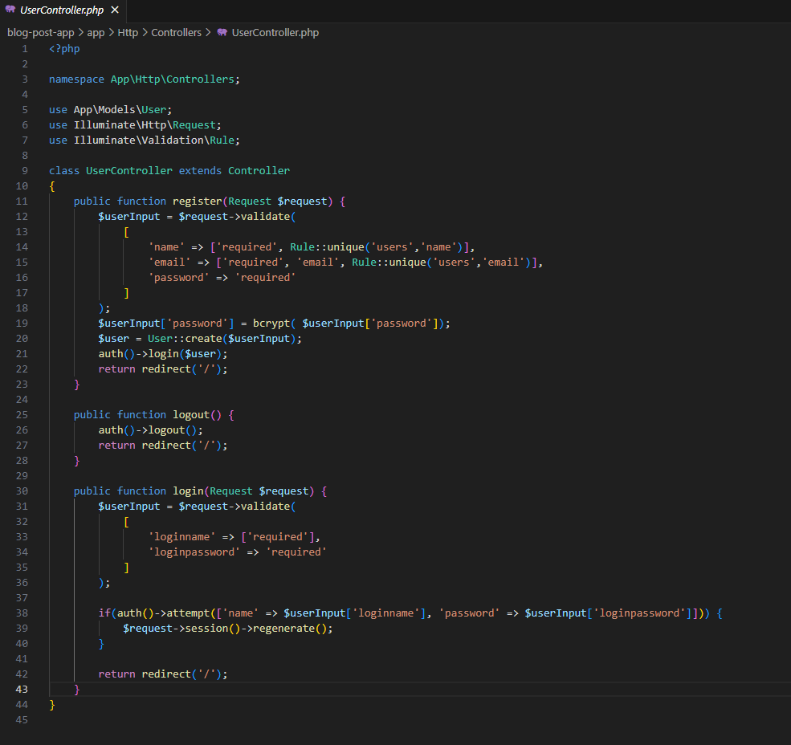

Slika 4: User Controller

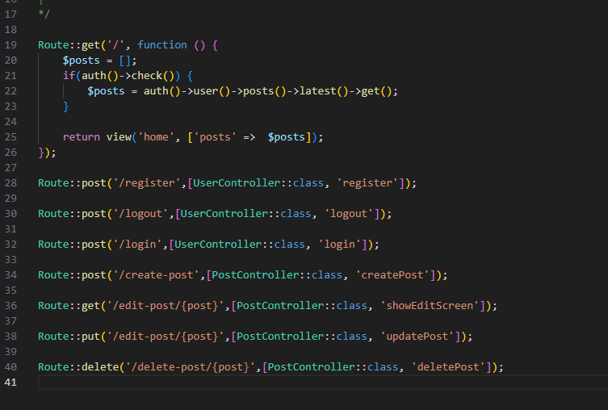

Slika 5: Web rute

Model predstavlja objektnu verziju podataka iz relacione baze.  
Zbog nekompatibilnosti relacija iz baze i objekata u php-u, neophodno je uraditi object-relational mapping. Laravel koristi Eloquent orm za mapping.

Svaki model ima odgovarajući controller koji enkapsulira logiku za taj model.

Postoje dva view-a:

1.home – početna stranica

2.edit-post – stranica za editovanje post-a

Imamo 8 web ruta. Postoje rute za login/register, i rute kroz koje se zovu CRUD operacije.

# Korisničko uputstvo

Početna stranica predstavlja log in formu. Korisnik može da se uloguje ako već poseduje nalog, ili može da kreira novi nalog.  
  
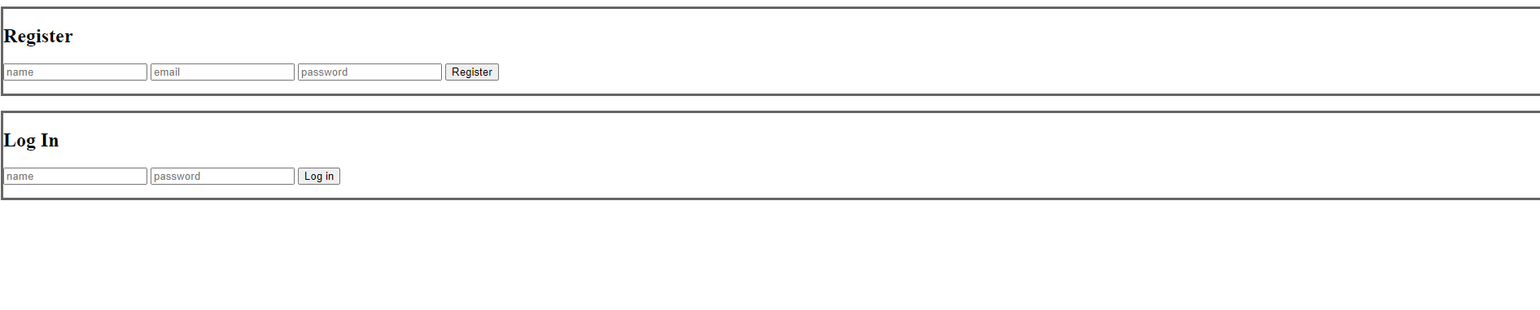

Slika 6: Home stranica

Nakon registracije ili logovanja, korisniku se prikazuje stranica za rad sa postovima

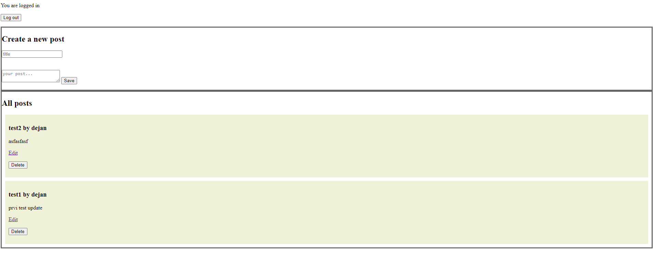

Slika 7: Stranica sa postovima

Korisnik može da vidi samo svoje postove.

Ukoliko korisnik želi da edituje neki post, to može učiniti klikom na dugme edit.

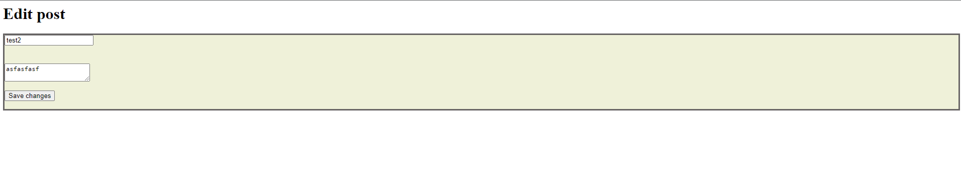

Slika 8: Edit post ekran

Korisnik klikom na dugme Delete briše željeni post.